ТЕХНОЛОГИЧЕСКАЯ КАРТА УРОКА МАТЕМАТИКИ
Дата: 12.04.2022 | Студентка: Гиматова Надия
Школа: МАОУ «МЛ№148 г. Челябинска» | Группа: 36
Класс: 3 «Н» | Учитель: Васильева Н.А.
Урок: 2 | Методист: Серебренникова С. В.
Время: 8:55-8:35 Кабинет: 224

Тема урока «Приёмы письменных вычислений»

Тип урока: «открытие» нового знания

Цель урока: формирование умения работать с приёмами письменных вычислений

Задачи урока
Дидактические:
- совершенствовать вычислительные навыки;
- формировать умение выполнять сложение и вычитание трехзначных чисел в столбик;
- познакомить с приёмами письменных вычислений
Развивающие:
- развивать логическое мышление;
- развивать внимание и оперативную память;
- развивать коммуникативные навыки работы в группах, в парах
Воспитательные:
- воспитывать положительное отношение к учению;
- воспитывать уважение и вежливость во взаимоотношениях;
Оборудование: учебник «Математика» 3 кл. 2 часть, Моро М.И., Бантова М.А., Бельтюкова М.А., Волкова С.И., Степанова С.В., учебная презентация, раздаточный материал, видеоматериал

ХАРАКТЕРИСТИКА ЭТАПОВ УРОКА

Этап | Образовательная цель урока | Формы, методы и приемы | Деятельность учителя | Деятельность обучающегося | Планируемые результаты (П, М, Л) | Дидактические средства, интерактивное оборудование
Самоопределение к деятельности (1-2 мин) | Включение в учебную деятельность на личностно-значимом уровне | Ф  Словесный: беседа | 1.Создает эмоциональное поле.  2.Приветствует учащихся.  3. Проверяет готовность учащихся к уроку.  - Здравствуйте, меня зовут Надия Анировна и сегодня я проведу у вас урок математики. Садитесь.  - Ребята, прочитайте девиз нашего урока.  Тот, кто хочет много знать,  Должен сам все постигать!  - Как вы думаете, какое главное слово в этом изречении? (Сам)  - Можно ли заставить кого-то учиться?  - Нет, он должен сам этого захотеть. Я уверена, что вы хотите учиться. Желаю вам на этом уроке многому научиться. | Приветствуют учителя.  - Сам  - Нет | Р: включение в учебную деятельность  Л:самоопределение; принятие и осваивание социальной роли обучающегося. | Презентация
Актуализация знаний и мотивация (4-5 мин) | Готовность мышления и осознание потребности к построению нового способа действий | Ф  Словесный:  беседа  Наглядный: раздаточный материал | 1. Проводит беседу по теме прошлого урока.  - Выполним с вами математический диктант. Подпишите листы. На выполнение работы у вас 3 минуты.  1. 30 увеличить на 8  2. 68 уменьшить на 8  3. Сколько не хватает 13 до 27?  4. От какого числа надо отнять 36, чтобы получить 12?  5. Найди разность 53 и 6  6. Найдите сумму 50 и 24  7. Сколько будет 100 без 46?  8. Первое слагаемое 45, второе 32. Найди сумму  9. К 73 прибавить 2 десятка  10. На первой полке 23 книг, на второй 19 книг. На третей столько, сколько на первой и второй вместе. Сколько книг на третей полке?  - Ваше время вышло. Проверим ваши ответы, по очереди. Если вы согласны с ответом поднимите руку.  - Посмотрите на экран. Рассмотрите группы выражений  34+45; 30+45; 15+50  75-54; 76-50; 67-22;  638+227; 670-220; 678+225; 346+144  - Скажите, чем они отличаются?  - Выполните вычисления в первом столбике устно.  - Как вычисляли?  - Попробуйте таким же способом вычислить второй столбик.  - Как вычисляли тут?  - Попробуйте устно вычислить третий столбик.  - Поднимите руку, кто затруднился посчитать устно?  - Удобно ли решать такие примеры устно?  - Каким приёмом вычисления мы воспользуемся, если нам неудобно считать устно? | Отвечают на вопросы  - 38  - 60  - 14  - 48  - 47  - 74  - 54  - 77  - 93  - 42  - В первом столбике выражения на сложение двузначных чисел, во втором – выражения на вычитание двузначных чисел, в третьем – на сложение и вычитание трёхзначных чисел  - 34+45= 79 30+45=75 15+50= 65  - Единицы складывали с единицами, десятки с десятками  - 75-54= 21 76- 50=26  67-22=45  - Десятки вычитали из десяток, единицы из единиц  638+227=865  670-220=450  678+225= 903  346+144=490  - Нет  - Приёмом письменного вычисления | Предметные: актуализировать имеющиеся знания.  Метапредметные:  П: анализ  К: выражение своих мыслей с достаточной полнотой и точностью.  Р: волевая саморегуляция в ситуации затруднения.  Личностные: принимать и осваивать социальную роль обучающихся. | Раздаточный материал
Постановка учебной задачи (4-5 мин) | Выявление места и причины затруднения, постановка цели урока | Ф  Словесный:  беседа  Наглядный:  Презентация,учебник | Формулирует тему и цель урока вместе с детьми.  - Значит, какая тема нашего урока?  - Поставим цель и задачу урока по опорным словам  ЦЕЛЬ: научиться…  ЗАДАЧИ:  - ознакомиться с алгоритмом..  - выполнить ..  - оценить ..  - подвести.. | Отвечают на вопросы.  Ставят цель и задачи урока  - Приёмы письменных вычислений  - выполнять письменное вычисление по алгоритму  - письменного вычисления по алгоритму  - задания  - работу  - итоги | Метапредметн  ые:  П: анализ.  К: достижение  договоренносте  й и  согласование  общего  решения.  Р:целеполагани  е.  Личностные:  осознание  ответственност  и за общее  дело.
«Открытие» детьми нового знания (7-8 мин) | Построение детьми нового способа действий и формирование способности к его выполнению | Ф  Словесный:  беседа  Наглядный:  учебник | Открытие детьми нового знания.  - Откройте учебник на странице 70. Прочитайте правило про себя.  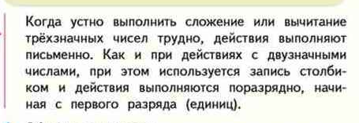  - Кто может рассказать правило? | Отвечают на вопрос | Предметные:  умение самостоятельно  добывать  новые знания.  Метапредметн  ые:  П:структуриро  вание знаний:  анализ;  обобщение;  выполнение  действий по  алгоритму  Р: способность  к волевому  усилию и  преодолеванию  трудностей.  Личностные:  проявление  активности в  работе. | Учебник
Динамическая пауза |  | Ф  Практический: физминутка | - Мы с вами продуктивно поработали пришло время размяться, встаньте со своих мест. Не забывайте технику безопасности при выполнении разминки. |  | К: умение слушать и понимать учителя.  Р: организация внимания и самоконтроля.  Личностные: формирование установки на здоровый образ жизни | Видео
Первичное закрепление (4-5 мин) | Усвоение нового способа действий | Ф  Словесный:  беседа  Наглядный  учебник | - Давайте потренируемся в вычислениях. Посмотрите на номер 1.  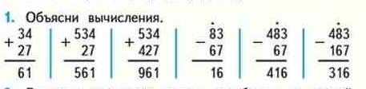  - С какого разряда мы начинаем вычислять?  - Поднимите руку, кто сможет объяснить вычисление 1 столбика у доски?  - Посмотрите на задание №2. Прочитайте задание.  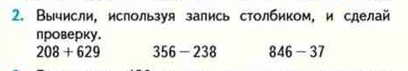  - Как проверить, правильно ли решен пример на сложение?  - Как проверить, правильно ли решен пример на вычитание?  - Давайте решим первый пример вместе у доски.  208+629  - Остальные 2 примера решите у себя в тетради.  - Проверим ваши вычисления. | - Начинаем с единиц  - К 4 ед. прибавляем 7 ед., получится 11. 1 ед пишем подчертой 1 дес запоминаем.  Складываем десятки: к 4 дес. прибавляем 2 дес., получаем 6 дес. Ответ: 61  - Из суммы вычесть одно слагаемое, если получится второе слагаемое, то ответ верный  - К разности прибавить вычитаемое, если получится уменьшаемое, то ответ верный  - К 8 ед. прибавляем 9 ед. получаем 1дес. 7 ед.. К 1 прибавим 2 дес., получим 3 дес. К 2 сот. прибавим 6 сот. получится 8 сот. Ответ: 837  Проверим: 837 – 629  Из 7 ед. отнимем 9 ед., т.к из 7 нельзя отнять 9, берем 1 дес. Из 17 отнимем 9, получаем 8 ед. Из 2 дес. Отнимаем 2 дес. получаем 0 дес. Из 8 сот. отнимаем 6 сот. получаем 2 сот. Ответ: 208  - 356-238= 118  118+238=356  846-37= 809  809+37=846 | Предметные:  умение  выполнять  задания по  теме урока.  Метапредметн  ые:  П: анализ  К: умение  слушать и  понимать  учителя;  аргументация  своего мнения.  Р: способность  к волевому  усилию и  преодолеванию  трудностей.  Личностные:  осознание  ответственност  и за общее  дело.
Самостоятельная работа с самопроверкой (4-5 мин) | Интериоризация (переход извне внутрь) нового способа действий, индивидуальная рефлексия достижения цели, создание ситуации успеха | Ф Словесный: инструктаж  Наглядный рабочая тетрадь  И  Практический: самостоятельная работа | Организация самостоятельной работы учащихся.  - Теперь мы наконец-то можем отправиться дальше.  - Вам необходимо самостоятельно выполнить работу в карточках. На выполнение задания у вас 5 минут.  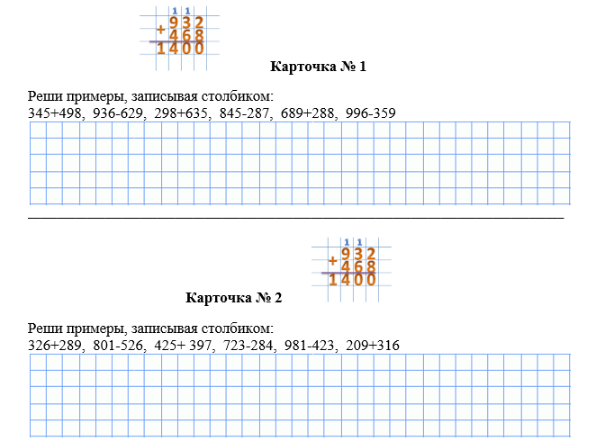  - Ваше время вышло, обменяйтесь тетрадями со своим соседом по парте. На экране вы видите ответы.  - Если в решении есть ошибка, ставьте –  - А теперь поставьте отметку в соответствии с критериями. Критерии вы видите на экране.  0 - - отметка «5»  1 - - отметка «4»  2-3 – отметка «3»  4 и более - – отметка «2» | Выполняют самостоятельную работу  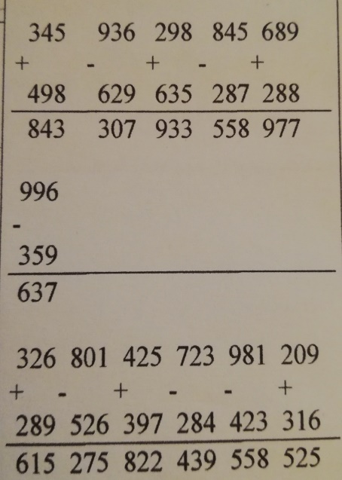 | Предметные: умение самостоятельно работать с заданиями по теме.  Метапредметные:  Р: контроль, коррекция, оценка, волевая саморегуляция в ситуации затруднения.  К: использование критериев для обоснования своего суждения.  Личностные: принимать и осваивать социальную роль обучающегося. | Раздаточный материал
Включение в систему знаний, повторение (7-8 мин) | Включение «открытия» в систему знаний, повторение и закрепление ранее изученного | Ф  Словесный: инструктаж  Наглядный учебник  Практический: упражнение | - Решим с вами задачу №4  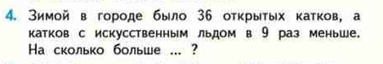  - Прочитайте условие задачи. Дополните вопрос  - Составим краткую запись. Выделите главные слова.  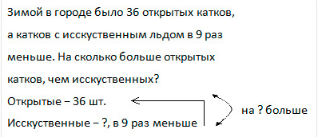  - Что значит «в 9 раз меньше»?  - Как узнать, на сколько одно число больше или меньше другого?  - Теперь поработаем в рабочих тетрадях. Откройте страницу 41, выполним задание № 8  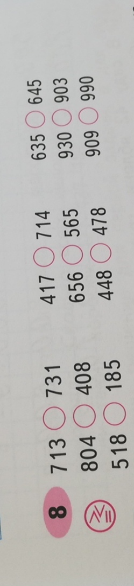  - Что необходимо сделать в этом задании?  - Какие знаки мы можем поставить между числами?  - Первое задание рассмотрим вместе.  713 __ 731  - Сравним все разряды чисел 713 и 731  - С каких разрядов мы начинаем сравнение?  - Верно. Сравним сотни. Какое число больше?  - Если разряд сотен одинаков, то сравним разряд десятков. Какое число больше 1 или 3?  - Это значит какое число больше?  - Верно. Остальные равенства выполните самостоятельно.  - Ваше время вышло. Проверим вами ответы | - На сколько больше открытых катков, чем искусственных?  - Открытые, искусственные катки  - Надо разделить большее число на меньшее  36:9=4 (к.) на столько больше.  - Надо из большего числа вычесть меньшее  36-4=32 (к.) на столько больше.  Ответ: на 32 катка.  - Нужно сравнить числа.  <,> или =  - С сотен  - Они одинаковы.  - Число 3 больше  - Число 731 больше, чем число 713  804 >408 417<714 635<645  518>185 656>565 930>903  448>478 909<990 | Предметные: уметь правильно выполнять задания по теме урока. Метапредметные:  Личностные:. Проявление  активности в  общей работе | Учебник  Рабочая тетрадь
Рефлексия деятельности (2-3 мин) | Самооценка результатов деятельности, осознание метода построения, границ применения нового знания | Ф  Словесный: беседа  Наглядныйпрезентация  Наглядныйраздаточный материал | 1. Подводит итоги урока.  - Наше с вами занятие подходит к концу. А теперь дополните предложения.  - На сегодняшнем уроке я узнал . . .  - На этом уроке я похвалил бы себя за . . .  - Отлично.  2.Выдает домашнее задание  - Запишите домашнее задание. с.70 №3, с.71 №2  3.Оценивает работу учащихся на уроке.  - А теперь поднимите зелёную карточку, если вы со всем справились и всё поняли. Поднимите желтую карточку, если были трудности (какие?).  Поднимите красную карточку если было сложно и вы ничего не поняли.  - Хорошо.  - Сейчас я оглашу отметки, которые вы получили за урок  - Спасибо вам за работу! |  | Метапредметные:  Р: оценка.  К: использование критериев для обоснования своего суждения.  Личностные: самооценка, адекватное понимание причин успеха/ неуспеха в учебной деятельности.

